RESSOSURCE 1 – Les réseaux informatiques
- Les différentes structures de reseaux :
Le réseau en anneau Le réseau maillé
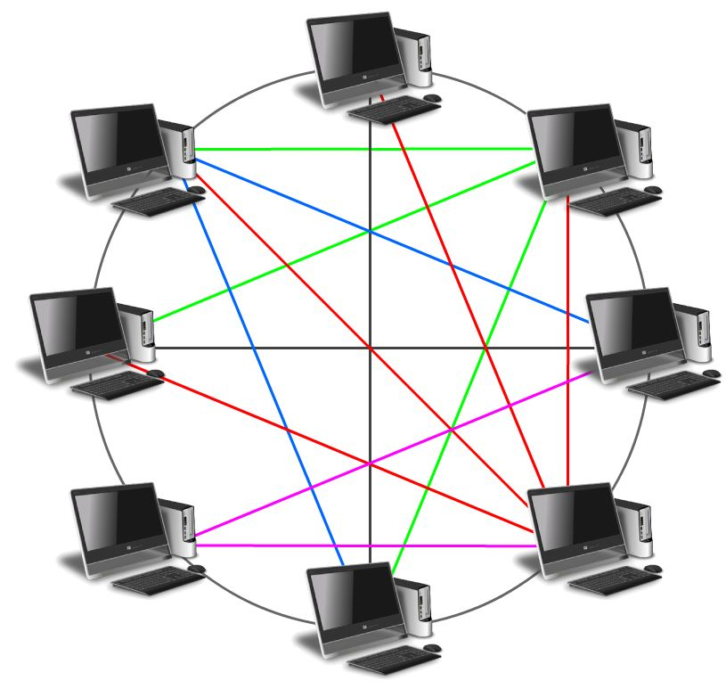
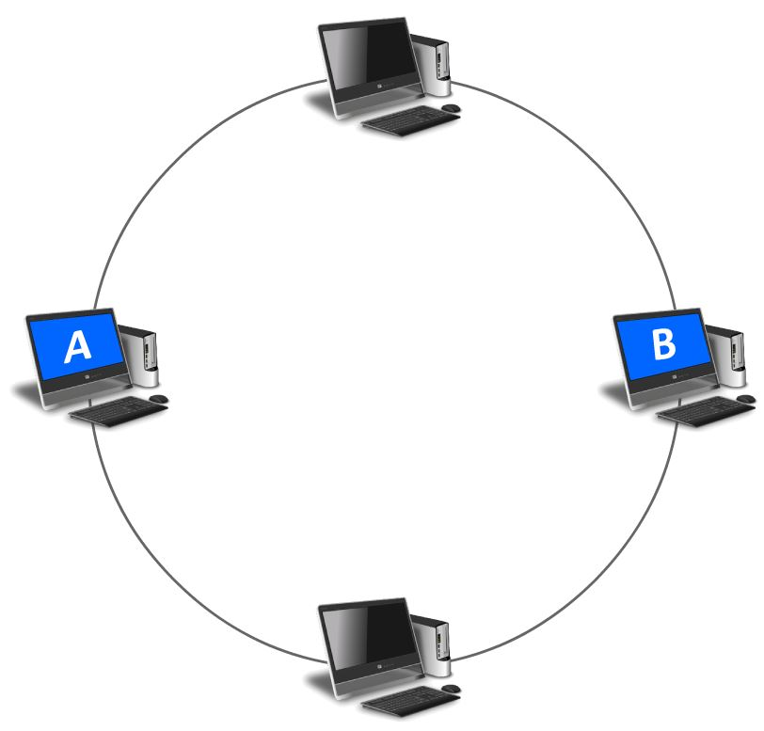

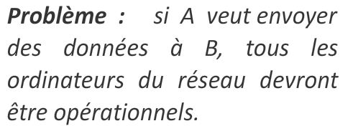
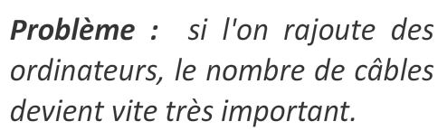

Le réseau en étoile : la norme la plus rependue

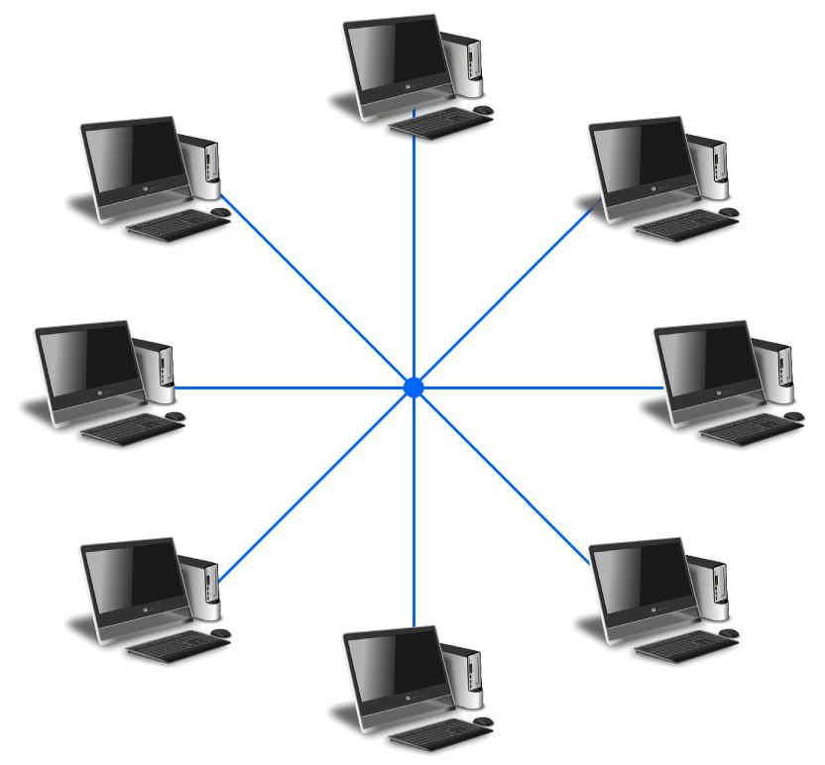

- Les éléments techniques du réseau

Le commutateur de réseau : le switch
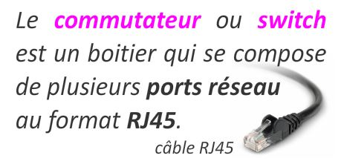
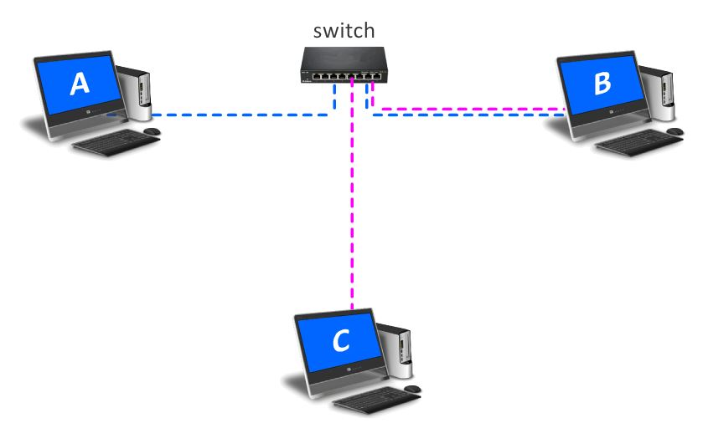
Switch

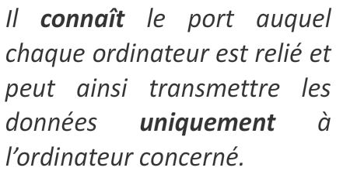

La borne de transmission sans fil : la borne WIFI

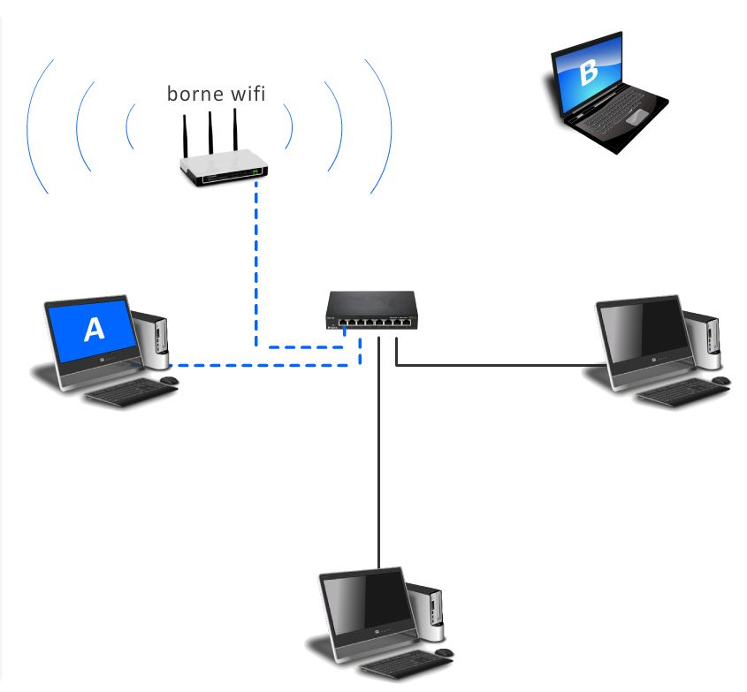
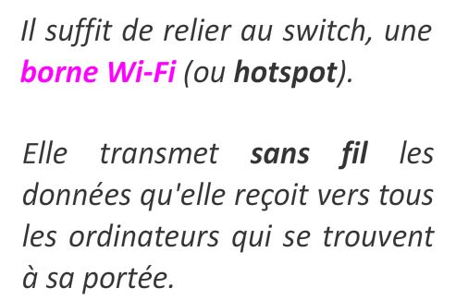
Borne WIFI

Le serveur et les postes clients

On se connecte au serveur avec son identifiant
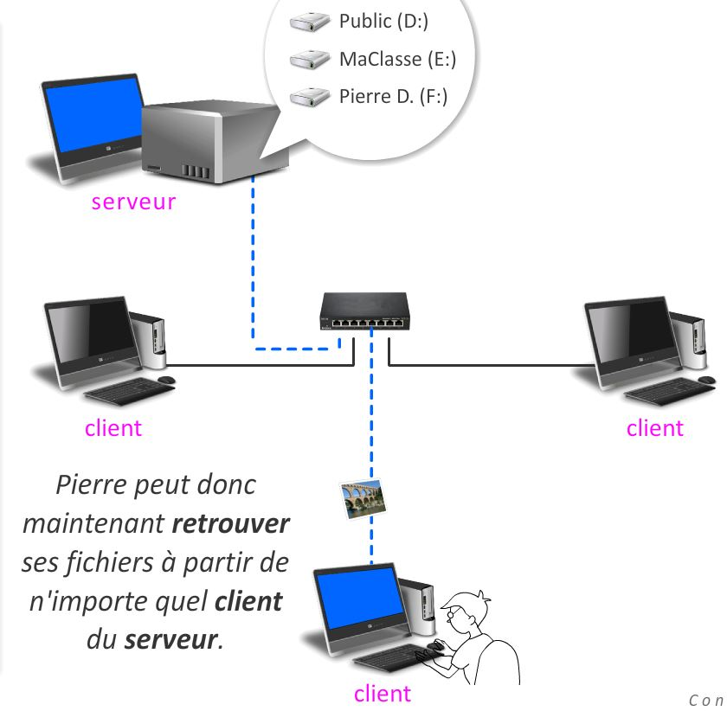
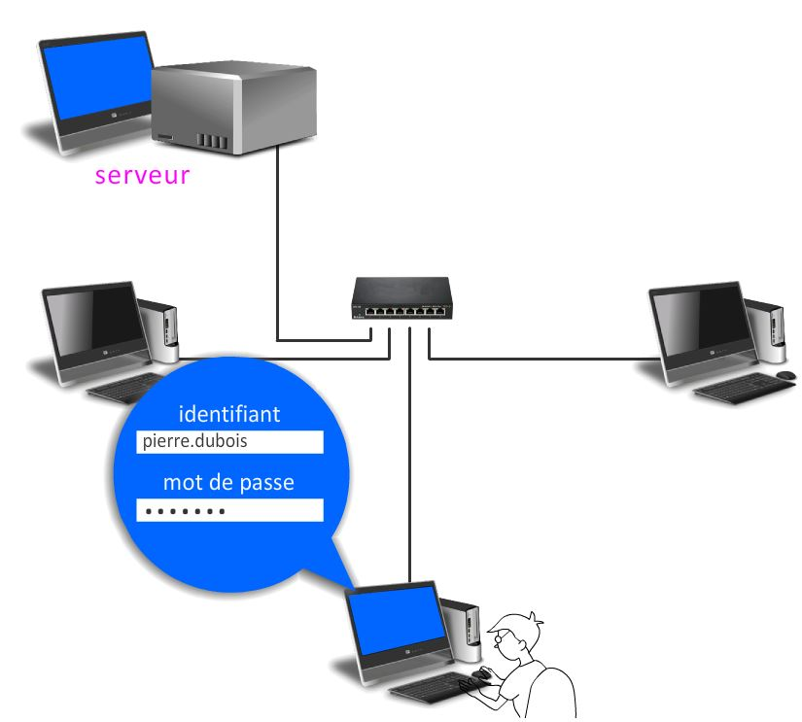
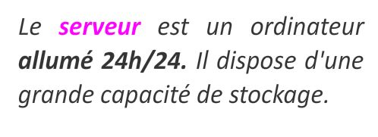

Les postes qui se connectent au serveur sont appelés des clients

La passerelle

En informatique, la passerelle (en anglais, Gateway) est un dispositif informatique (ordinateur) permettant de relier deux réseaux informatiques de types différents, par exemple un réseau local et le réseau Internet.
Elle protège notamment contre les attaques externes et filtre l’accès à internet

le modem routeur

Le modem-routeur permet à tous les dispositifs informatiques (ordinateurs) de se connecter à internet.

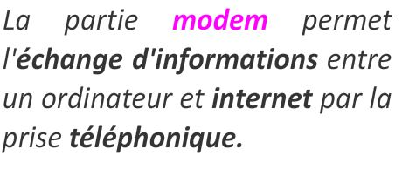
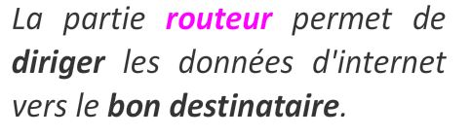

La box ADSL fait office de :
